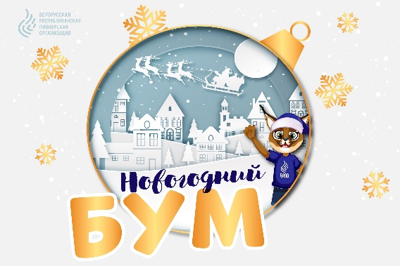
Новогодний БУМ у пионеров!
Октябрята и пионеры Молодечненского района приняли участие в республиканском конкурсе игрушек «Новогодний БУМ».
39 новогодних елочных украшений, связанных из ниток, сшитых из ткани, склеенных из бумаги, природных материалов, кожи, бусин, страз, мишуры старшие вожатые передали в Молодечненский районный Совет ОО «БРПО».
Подготовка к Новому году – это увлекательный процесс! А если делать это с друзьями или родителями, то и настоящий праздник!
